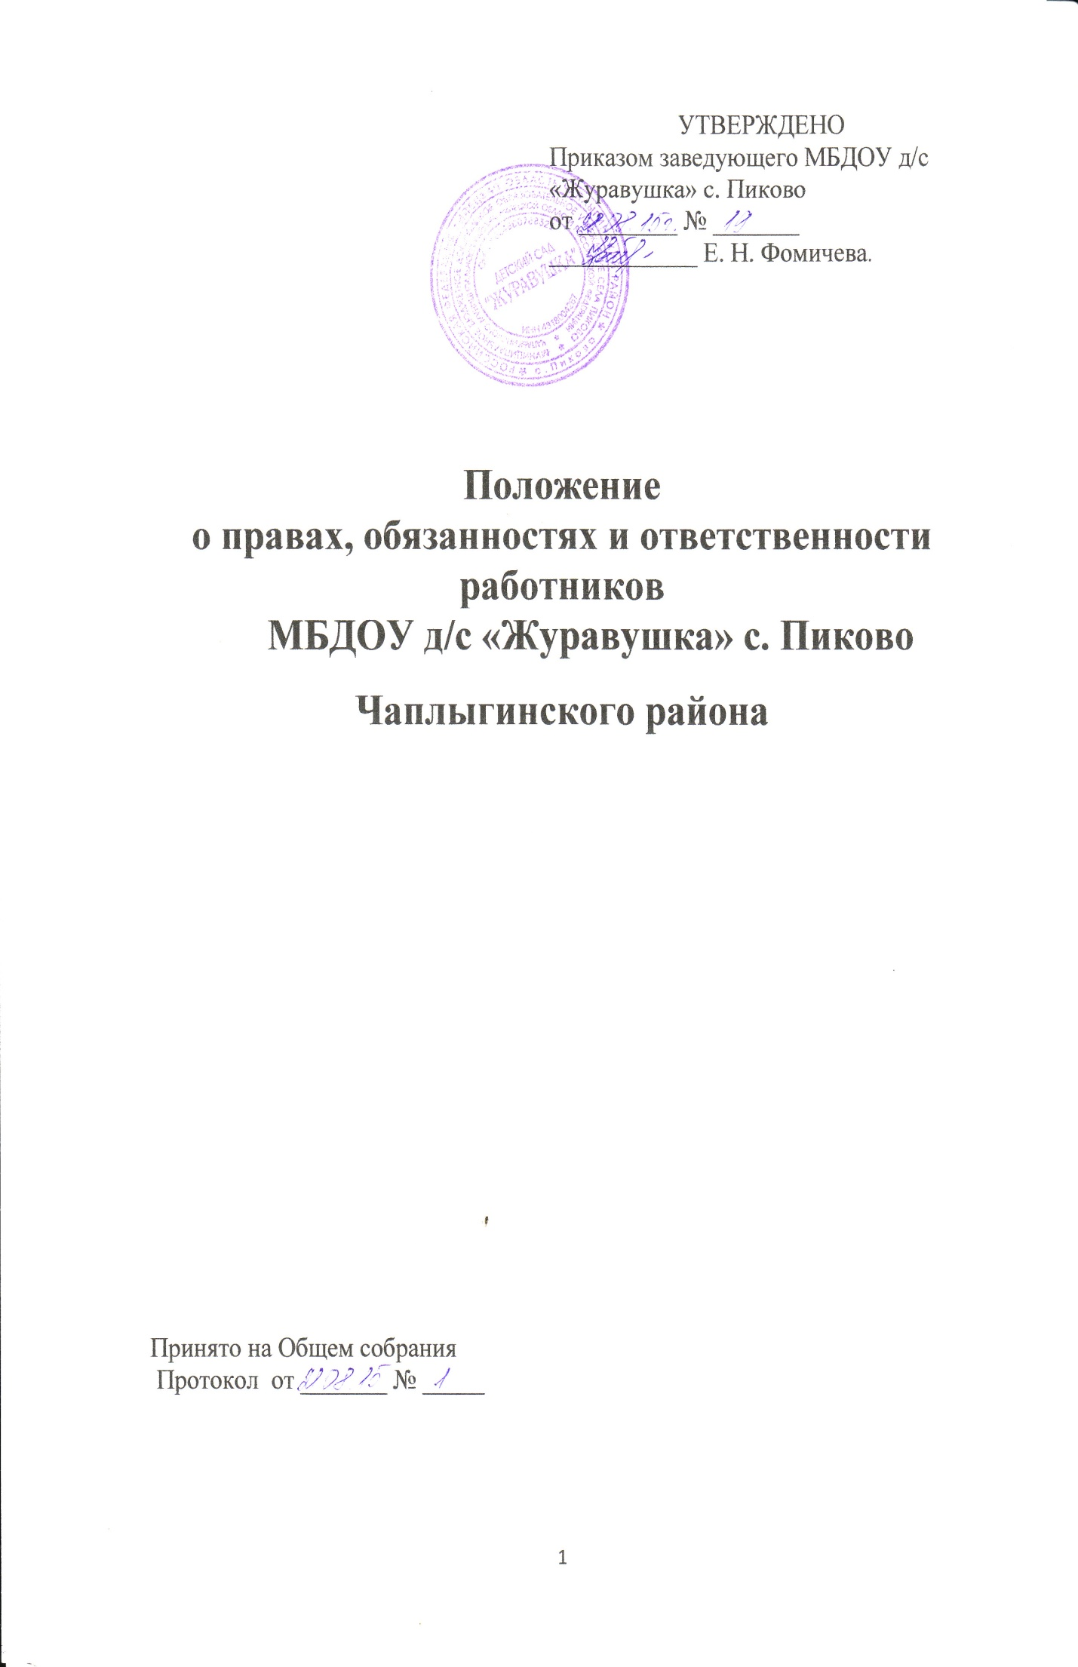I. Общие положения
1.1. Положение о правах, обязанностях и ответственности работников муниципального бюджетного дошкольного образовательного учреждения детского сада «Журавушка» села Пиково Чаплыгинского муниципального района Липецкой области РФ (далее ДОУ) (помимо педагогов) разработано в соответствии с Федеральным законом «Об образовании в Российской Федерации» от 29.12.2012 г. № 273-ФЗ, на основе квалификационной характеристики работников, осуществляющих учебно-вспомогательные функции образовательного учреждения, утвержденной Приказом Министерства здравоохранения и социального развития Российской Федерации (Mинздравсоцразвития России) от 26 августа 2010 г. № 761н "Об утверждении Единого квалификационного справочника должностей руководителей, специалистов и служащих, раздел "Квалификационные характеристики должностей" (в ред. Приказа Минздравсоцразвития РФ от 31.05.2011 № 448н), на основе тарифно-квалификационной характеристики по общеотраслевой профессии, утверждённой постановлением Министерства труда Российской Федерации от 10 ноября 1992 г. № 31 (с изменениями на 24 ноября 2008 года), в соответствии с Трудовым кодексом Российской Федерации, Уставом ДОУ, трудовым договором, правилами внутреннего трудового распорядка.
1.2.Положение определяет основные права и обязанности всех работников ДОУ, осуществляющих вспомогательные функции в ДОУ, регулирует условия организации труда, режима рабочего времени, порядок применения мер дисциплинарного воздействия (взысканий и поощрений), принципы взаимодействия и взаимоотношения персонала и руководства ДОУ.
1.3. В настоящем Положении под работниками, осуществляющими вспомогательные функции в ДОУ, понимается совокупность лиц, связанных с непосредственным функционированием ДОУ и состоящих с ним в трудовых отношениях на основании трудовых договоров.
1.4. Действие настоящего Положения распространяется на всех работников ДОУ, осуществляющих вспомогательные функции в ДОУ.
1.5. Работники, осуществляющие вспомогательные функции в ДОУ, назначаются и освобождаются от должности Заведующим ДОУ. На период отпуска и временной нетрудоспособности их обязанности могут быть возложены на других сотрудников вспомогательного персонала. Временное исполнение обязанностей в этих случаях осуществляется на основании
приказа заведующего ДОУ, изданного с соблюдением требований
законодательства о труде.
1.6. Все работники, осуществляющие вспомогательные функции в ДОУ, занимают закрепленные за ними рабочие места и получают за свою работу денежное вознаграждение в виде должностного оклада согласно штатному расписанию и заключенному трудовому договору.
1.7. Необходимый перечень должностей и профессий работников ДОУ устанавливается штатным расписанием в соответствии с профилем и потребностью ДОУ в кадрах.
1.8. В ДОУ устанавливаются следующие категории работников, осуществляющих вспомогательные функции:
1. Помощник воспитателя
2. Повар
3. Оператор газовой котельной
1.9. В своей деятельности сотрудники вспомогательного персонала руководствуются Конституцией Российской Федерации, Федеральным законом «Об образовании в Российской Федерации» от 29.12.2012 г. № 273- ФЗ, указами Президента Российской Федерации, решениями Правительства Российской Федерации и органов управления образованием всех уровней по вопросам образования и воспитания обучающихся, трудовым законодательством, правилами и нормами охраны труда, техники безопасности и противопожарной защиты, а также Уставом и локальными правовыми актами ДОУ, в том числе Правилами внутреннего трудового распорядка, приказами и распоряжениями заведующего, должностными инструкциями, настоящим Положением; соблюдают Конвенцию о правах ребенка.
1.10. Деятельность работников, осуществляющих вспомогательные функции в ДОУ, строится в соответствии с принципами демократии, гуманизма, приоритета общечеловеческих ценностей, жизни и здоровья детей, гражданственности, системности и коллегиальности.
1.11. Свою деятельность сотрудники вспомогательного персонала осуществляют в тесном контакте с администрацией, педагогическими работниками ДОУ.
2. Обязанности работников
Работники, осуществляющие вспомогательные функции в ДОУ, должны знать:
2.1. Законы и иные нормативные правовые акты, регламентирующие образовательную деятельность; положения и инструкции ДОУ;
2.2.Структуру образовательной организации, её кадровый состав;
2.3. Правила эксплуатации оргтехники;
2.4. Правила пользования другой техникой в соответствии с должностными инструкциями;
2.5.Основы этики и эстетики;
2.6.Правила делового общения;
2.7.Правила внутреннего трудового распорядка ДОУ;
2.8.Правила по охране труда и пожарной безопасности.
- Осуществлять свою трудовую деятельность в соответствии с трудовым договором.
- Добросовестно и творчески подходить к исполнению своих обязанностей.
- Выполнять установленные нормы труда.
- Исполнять приказы, распоряжения и поручения руководства ДОУ.
- Обеспечивать высокую культуру своей производственной деятельности.
- Постоянно поддерживать и повышать уровень своей квалификации, необходимый для исполнения трудовых обязанностей.
- Незамедлительно сообщить заведующему ДОУ о возникновении ситуации, представляющей угрозу жизни и здоровью людей, сохранности имущества ДОУ.
3.Права работников
Работники, осуществляющие вспомогательные функции в ДОУ, имеют права в пределах своей компетенции
3.1.Давать обязательные распоряжения обучающимся во время их нахождения в ДОУ.
3.2.На оборудование рабочего места по установленным нормам, обеспечивающим возможность выполнения ими должностных обязанностей.
3.3.Вносить предложения по совершенствованию работы ДОУ и технического обслуживания ДОУ.
3.4. На занятие должностей, предусмотренных Федеральным законом «Об образовании в Российской Федерации» от 29.12.2012 г. № 273-ФЗ, отвечая квалификационным требованиям, указанным в квалификационных справочниках, и (или) профессиональным стандартам.
3.5.На справедливые условия труда, в том числе на условия труда, отвечающие требованиям безопасности и гигиены, права на отдых, включая ограничение рабочего времени, предоставление выходных и нерабочих праздничных дней, оплачиваемого ежегодного отпуска.
3.6.Своевременную и в полном объеме выплату заработной платы в соответствии со своей квалификацией, сложностью труда, количеством и качеством выполненной работы.
3.7.Полную достоверную информацию об условиях труда и требованиях охраны труда на рабочем месте.
3.8.Профессиональную подготовку, переподготовку и повышение своей квалификации.
3.9. Длительный дополнительный оплачиваемый отпуск сроком до одного года предоставляется педагогическим работникам не реже чем через каждые 10 лет непрерывной педагогической работы с начала трудовой деятельности.
4.Ответственность работников
4.1.За неисполнение или ненадлежащее исполнение без уважительных причин Устава и Правил внутреннего трудового распорядка, законных распоряжений заведующей ДОУ и иных локальных нормативных актов, должностных обязанностей работники, осуществляющие вспомогательные функции в ДОУ, несут дисциплинарную ответственность в порядке, определённом трудовым законодательством. За грубое нарушение трудовых обязанностей в качестве дисциплинарного наказания может быть применено увольнение.
4.2.За применение, в том числе однократное, методов воспитания, связанных с физическим и психическим насилием над личностью обучающегося, работники, осуществляющие вспомогательные функции в ДОУ, могут быть освобождены от занимаемой должности в соответствии с трудовым законодательством и Федеральным законом «Об образовании в Российской Федерации» от 29.12.2012 г. № 273-ФЗ. Увольнение за данный поступок не является мерой дисциплинарной ответственности.
4.3.За нарушение правил пожарной безопасности, охраны труда, санитарно-гигиенических правил, работники, осуществляющие вспомогательные функции в ДОУ, привлекаются к административной ответственности в порядке и в случаях, предусмотренных административным законодательством.
4.4.За причинение ДОУ или участникам образовательного процесса ущерба в связи с исполнением (неисполнением) своих должностных обязанностей работники, осуществляющие вспомогательные функции в ДОУ, несут материальную ответственность в порядке и в пределах, установленных трудовым и (или) гражданским законодательством.
Права, обязанности и ответственность работников ДОУ, занимающих должности, указанные в Федеральном законе «Об образовании в Российской Федерации» от 29.12.2012 г. № 273-ФЗ, устанавливаются законодательством Российской Федерации, уставом, правилами внутреннего трудового распорядка и иными локальными нормативными актами ДОУ, должностными инструкциями и трудовыми договорами

